HPE Superdome Flex实施总结
HPE Superdome Flex 服务器是一个灵活、强大的关键业务平台，专为应对客户日渐增加的海量业务数据处理而设计。其内存计算优化设计和超大规模计算容量扩展让您可以实现从数字核心到边缘智能数据的实时分析，保持企业竞争优势。此外，由于Superdome Flex采用了模块化的扩展设计理念，因而无论何种业务、何种规模，均可适用。利用特有的模块化设计，满足不断发展的高内存计算性能需求。从小规模起步，按需扩展，可灵活选择横向或纵向扩展。HPE Superdome Flex 服务器具备出色的 RAS 和端到端安全性，可为您的重要工作负载提供有力保护。
HPE Superdome Flex服务器提供久经验证的RAS功能，实现普通X86标准平台不具备的可靠性，可提供业界最高级别的正常运行时间，单系统可用性达99.999%。
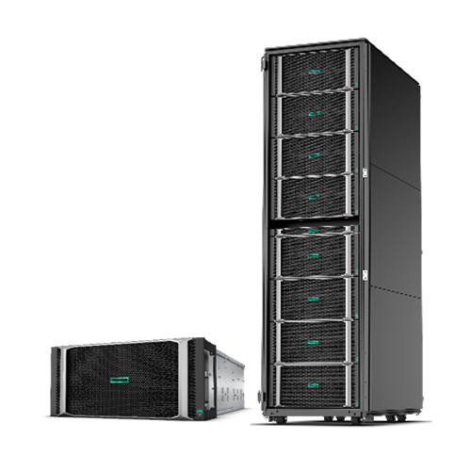
物理特性：
HPE Superdome Flex服务器具有出色的可扩展性，可扩展至32个处理器插槽，单一平台支持768GB-48TB内存容量。

软件功能：
HPE Superdome Flex默认我一个npar，可以根据需求将不同节点划分到同一个npar中，可以根据业务特性在一台HPE Superdome Flex服务器当中划分多个npar，对npar的扩展业务不需要中断。可以通过rmc进行统一管理和配置，每个HPE Superdome Flex node都有一个rmc端口和bmc管理端口。
HPE Superdome Flex目前支持的操作系统有oracle linux 7 later 、RHEL 7 later or suse，具体详细版本见官方兼容列表或H3C 400。

实施总结：
1、对于单台节点在RMC配置BMC管理地址和RMC都是同一个地址，但是在web界面看到是可以看到两个地址。
2、BMC或者RMC地址不能使用172.16.0.0/16和172.30.50.0/14以及172.30.60.0/24和10.1.0.0/16这四个段的地址，这四个地址段为设备内部预留地址。
3、BMC的web管理用户名是admin密码见设备贴纸，RMC的ssh管理用户名是administrator密码见设备贴纸。
4、设备附带一条专用的miniconsole线缆，波特率为115200。
5、默认一台设备就是一个npar，设备没有开机按键，需要启用autopower功能，否则系统无法自动开机，在BMC中无法识别到系统的npar信息，需要在console模式下进入到eRMC环境中进行配置。
6、2节点不需要专用RMC管理应用，可以通过RMC端口互联即可。
7、前端不同节点的sas线缆连接分两种1、partition模式；2、nonpartition，具体联系模式参考文档资料。

